ＯＳＡＫＡスマホアンケート２０２０
【小学校１～３年生用】

このアンケートはみなさんの生活に役立てるためのもので、誰が答えたか分からないようにします。

小学（ ）年（ 男・女 ・こたえたくない）

- 自分のスマホ等を持っていますか。持っているもの全てに○をしてください。
１．持っていない | ２．キッズ携帯（またはガラケー）
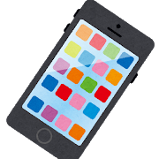  ３．スマホ（スマートフォン） | ４．タブレット（アイパッド等）
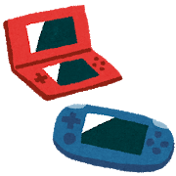  ５．通信ができるゲーム機 | ６．パソコン

② 1日にどれくらいインターネットを使っていますか？一つだけに○をしてください。
（自分のスマホ、ゲーム機からだけでなく、おうちの人の持ち物からインターネットを使う時間も含めます）
１．使わない ２．～１時間 ４．１時間～ ５．２時間～
６．３時間～ ７．４時間～ ８．５時間～

- で「１．使わない」に ○ をした人はこれで終わりです。
③ 次のうち、家に帰ってから、一番長くインターネットを使うのはどれですか？
一つだけに○をしてください。
１．キッズ携帯（またはガラケー） ２．スマホ （スマートフォン）
３．タブレット（アイパッド等） ４．ゲーム機 ５．パソコン
質問おわり

